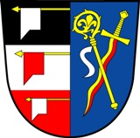

Obec Libřice, se sídlem Libřice 62, 503 44 Libřice

ve smyslu zákona o obcích (zákon č. 128/2000 Sb.) oznamuje

ZÁMĚR obce č. 2/2023

Obec Libřice předkládá svůj záměr pronajmout ze svého majetku tyto POZEMKY:

POZEMKY dle KN v k. ú. obce Libřice:
824
829
855
874
1009
1012
1021
1023
1026
1075
1100
1101
1127
1139
1142
1182
1212

Za Obec Libřice:

Bc. Eva Hynková, starostka obce

V Libřicích 13. 03. 2023

Vyvěšeno dne: 14. 03. 2023 Sejmuto dne: 31. 03. 2023

